名古屋市社会福祉施設研修「事前レポート提出方法のご案内」

本研修受講決定後の「事前レポート提出」は、ホームページ「名古屋市社会福祉協議会・在宅福祉部／社会福祉研修センター」からお願い申し上げます。

【ホームページからの「事前レポート提出」方法】

１ ホームページを開く

(1)「名古屋市社会福祉協議会・在宅福祉部／社会福祉研修センター」ホームページを開く。
・方法１…次のURLから開く。URL：http://care-net.biz/23/zaitakunet/
・方法２…ブラウザで「名古屋市社会福祉協議会 在宅福祉部」と入力し検索

(2)「社会福祉研修センター〔詳しくはこちら〕」をクリック
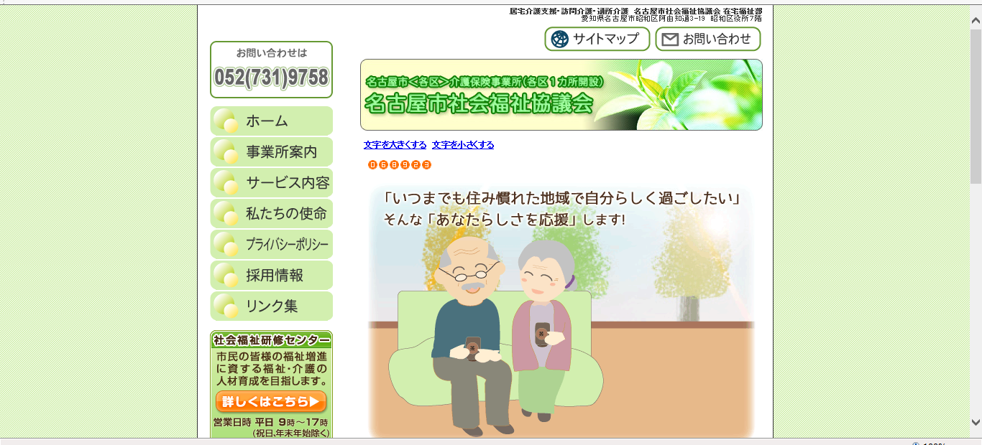

ここを
クリック

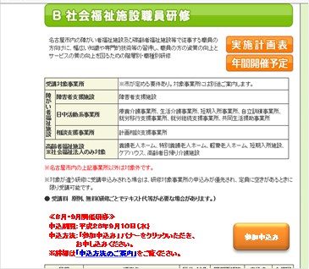
(3)「Ｂ社会福祉施設職員研修」「事前レポート提出」をクリック
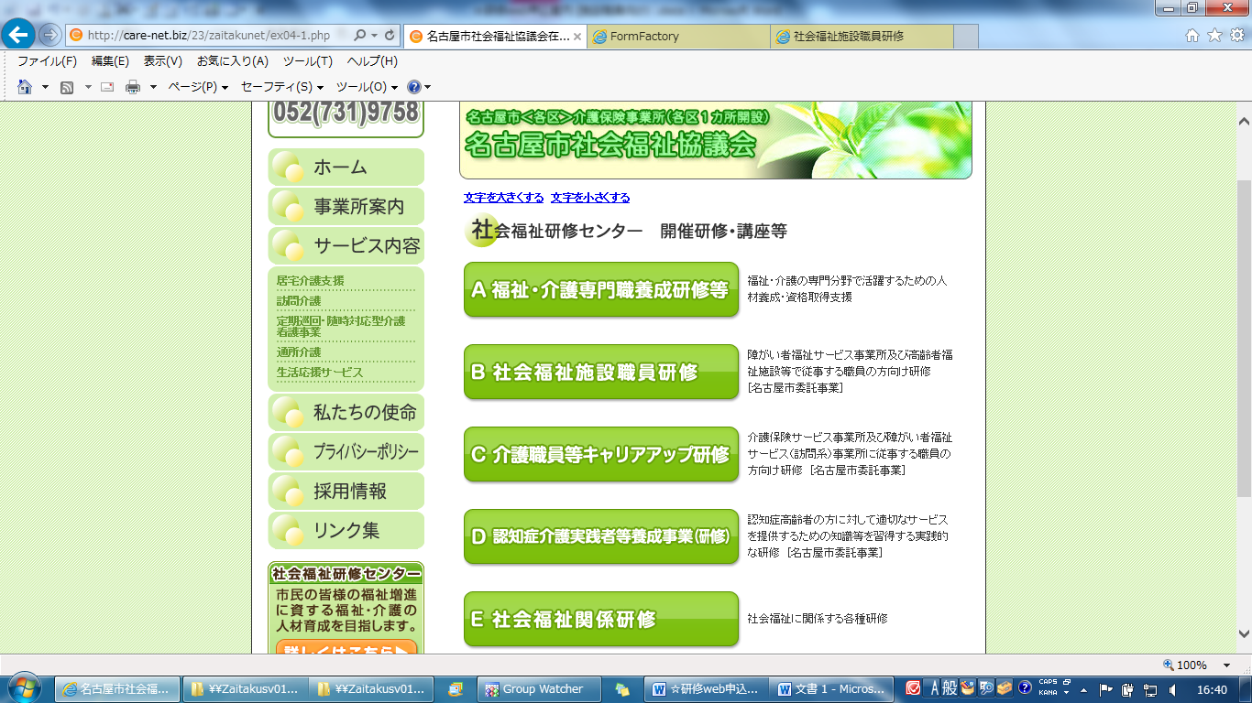

ここを
クリック
≪受講決定後の事前レポート提出≫
「事前レポート提出」バナーをクリックしてください。
ＦＡＸで届いた「受講決定のお知らせ」をご覧いただきながら必要事項を入力してください。
※詳細は「事前レポート提出方法のご案内」をご覧ください。
ここを
クリック

事前レポート提出

２ 事前レポート提出ページで情報・レポートの登録
※ＦＡＸで届いた「受講決定のお知らせ」をお手元にご用意ください。
※カナ、数字、英数文字は「半角」での入力をお願いします。

(1) 事業所情報の入力
・画面の指示に従って、「事業所」の情報を入力してください。
・「事業所サービス種別」はリストの中から選んでください。
・「事業所電話番号」と「事業所メールアドレス」を正確に入力してください。
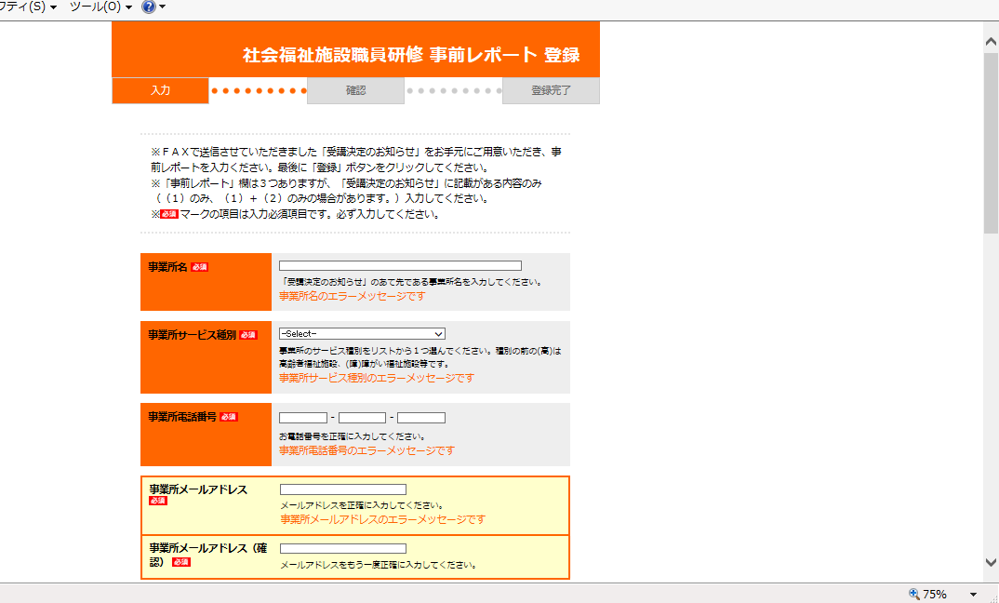

必要事項をすべて
入力してください。

(2) 受講決定者の情報～事前レポートの入力
・「受講決定のお知らせ」に記載されています「受講決定者」の「氏名」「フリガナ」「職種」「受講研修」「受講番号」を画面の指示に従って入力してください。
・「職種」「受講研修」については、リストの中から選んでください。
・「受講決定のお知らせ」下部にあります「事前レポート」の内容を最大５１０文字以内で記入してください。「受講決定のお知らせ」に記載がある内容のみ（（１）のみ、（１）＋（２）のみの場合があります。）入力してください。
・必要な項目の情報、事前レポートを入力いただいたら、画面上又は下の「登録」をクリックしてください。

必要事項をすべて
入力してください。

最後に登録を
クリック。

(3) 入力内容の最終確認
・入力いただいた内容を画面でご確認ください。
・修正が必要な場合は、画面下の「修正する」ボタンをクリックし、内容を修正してください。
・申込内容が正しい場合は、画面下の「送信する」ボタンをクリックしてください。

入力いただいた内容を
ご確認してください。

入力内容の修正が必要な場合は「修正する」をクリック。
入力内容が正しい場合は
「送信する」をクリック。

(4) 事前レポート提出完了のメールでの確認
・すべての情報入力～レポート入力の登録が正常に終了すると、(1)で入力いただいた「事業所メールアドレス」に入力いただきましたメールアドレスに確認メールが自動送信されます。
・確認メールの件名は、「社会福祉施設職員研修 事前レポート受付完了メール」です。本文には「事業所名」「受講決定者氏名」「入力年月日」「受講研修名」が記載されていますので、ご確認いただきますようお願いいたします。

【パソコン等でホームページをご覧いただく環境がない場合】

パソコン等でホームページから事前レポートを入力いただく環境がない場合は、「受講決定のお知らせ」に記載されている課題について、Ａ４の任意様式で構いませんので、「研修名」、「受講番号」、「お名前」、「事前課題への回答」、をご記入の上、下記の番号へＦＡＸ送信ください。
※「受講決定のお知らせ」に事前レポートの課題が無い場合は、回答頂く必要はありません。

あて先 ： 名古屋市社会福祉協議会 社会福祉研修センター
ＦＡＸ番号 ： ７３１－９７３０ ※お間違えのないようご注意ください。
問合せ先 ： ７４５－６６６０
【皆様へのお願い】
皆様からのご要望にお応えし、ホームページからの研修申込み及び事前レポート提出を受け付けています。
原則ホームページからお申し込み・ご提出いただきますようお願い申しあげます。
パソコン等でホームページをご覧いただく環境がない場合のみ、ＦＡＸでのお申し込み・ご提出を受け付けさせていただきます。
皆様のご理解とご協力を重ねてお願いいたします。

